Tarte framboises et moelleux coco – Christophe Michalak

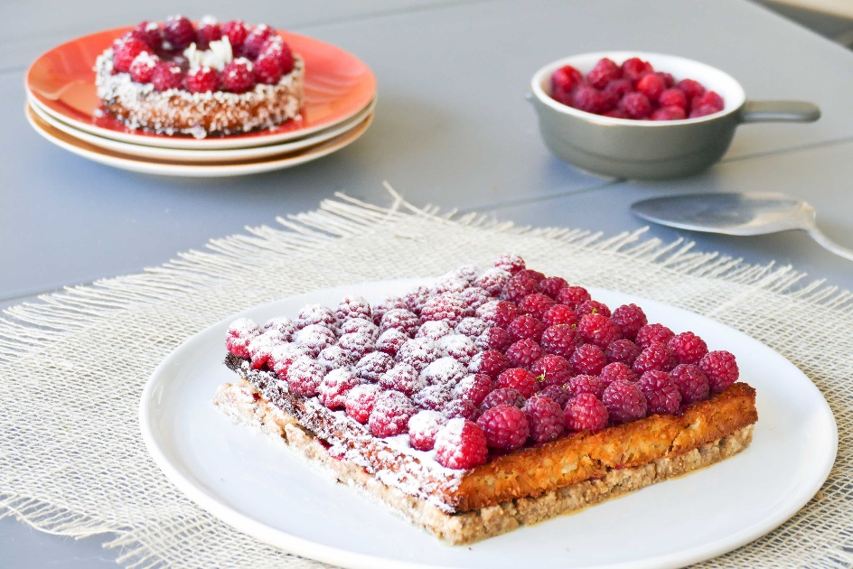

Ingrédients (pour un carré de 20 x 20 et 2 tartelettes):

- Base croustillante: 10 sablés bretons, 100 g de chocolat blanc, 1 morceau de gingembre, zestes de citron vert (j’avais un reste de crumble maison dans un bocal, je l’ai recyclé et mis à la place des sablés breton)
- Moelleux noix de coco: 150 g de noix de coco râpée, 2 œufs, 150 g de sucre, 150 g de beurre, 100 g de crème fraîche, 20 g de Maïzena, 3 g de levure alsacienne, 100 g de framboises, 1 citron vert
- Confit de framboises : 250 g de framboises, 30 g de sucre, 5 g de pectine NH
- 200 g de framboises fraîches pour le dessus

Préparation:

Préparer la base croustillante:

Faire fondre le chocolat blanc et écraser les sablés bretons. Verser le chocolat blanc fondu sur les biscuits et mélanger. Ajouter les zestes de citron vert et le gingembre râpé, mélanger et répartir au fond d’un moule carré de 20 cm de côté.
Tasser puis retirer le cadre du moule.
Préparer le confit de framboises :

Mettre les framboises dans une casserole avec le sucre et la pectine. Porter à ébullition et fouetter pendant quelques minutes puis laisser refroidir. Réserver au frigo.

Préparer le moelleux à la noix de coco.

Dans le robot, battre le beurre pommade, le sucre et les zestes de citrons verts. Ajouter les oeufs, la noix de coco râpée, la Maïzena et la levure.

Bien mélanger l’ensemble, puis ajouter la crème fraîche, et mélanger à nouveau. Verser dans un moule carré (le même que pour le croustillant), enfoncer quelques framboises et cuire 20/25 minutes à 220 C. Vérifier la cuisson avec une lame de couteau.
Dressage:
Enduire la base croustillante de confit de framboises. Déposer délicatement le moelleux ; attention, le moelleux est très fragile.

Enduire de nouveau la surface du moelleux avec le confit de framboises puis disposer des rangées de framboises fraîches sur le dessus.

Saupoudrer une moitié avec du sucre glace. Réserver, c’est prêt ^^
Version tarte avec des fonds de pâte sablée :

Sur des fonds de tartelettes en pâte sablée précuite, verser 1 ou 2 cuillerées d’appareil à moelleux coco, incorporer quelques framboises. Cuire 10 minutes. Napper d’une généreuse couche de confit de framboises.
Ajouter des framboises sur le pourtour en laissant apparaitre le confit.
Enduire l’extérieur de la tartelette avec de la gelée (ou du miel) et faire adhérer de la poudre de noix de coco.
Régalez-vous !

www.assiettesgourmandes.fr

